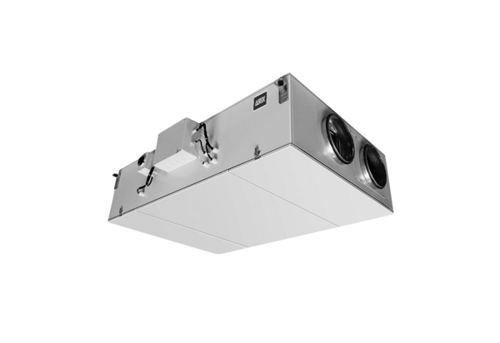Luft-Luft Wärmerückgewinnungs-Zentralgerät Reco-Boxx 1000 Flat-L / EVVerpackungseinheit: 1 StückSortiment: 19
Artikelnummer: 0040.0438Hersteller: AEREX

